Ονοματεπώνυμο:__________________________________________11/10/23

Διάβασε προσεχτικά το κείμενο και απάντησε στις ερωτήσεις που ακολουθούν:
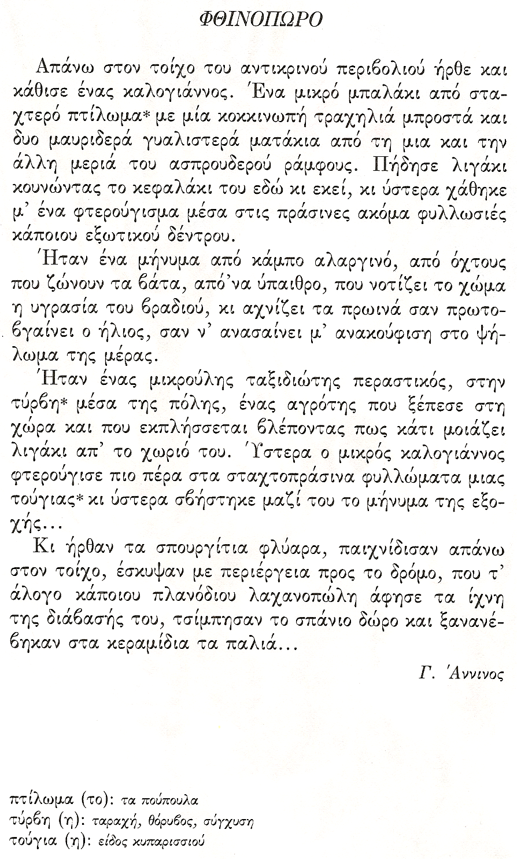
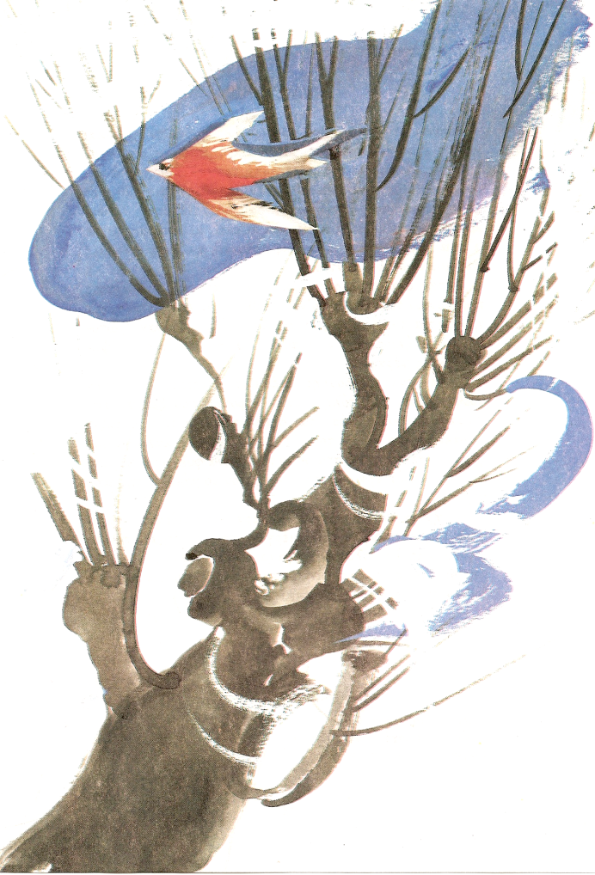

Θα μπορούσε το κείμενο που διάβασες να είναι ένα ρεπορτάζ ; ……………….
Αν ναι, δώσε του ένα δικό σου τίτλο:
………………………………………………………………………….
Από πού ήρθε ο καλογιάννος;
…………………………………………………………………………………………………
Πού βρισκόταν όταν τον είδε ο συγγραφέας;
…………………………………………………………………………………………………
Πώς τον χαρακτηρίζει ο συγγραφέας τον καλογιάννο;
……………………………………………………………………………………………………………………………………………………………………………………………………

Βρες από το κείμενο 3 επιρρήματα και 3 φράσεις με προθέσεις που να φανερώνουν τόπο
Επιρρήματα | Φράσεις με προθέσεις

Γράψε τα παρακάτω αριθμητικά σε όλες τις μορφές:
απόλυτα | τακτικά | πολλαπλασιαστικά | αναλογικά | περιληπτικά
οκτώ
πέντε
είκοσι

Κλίνε τα παρακάτω θηλυκά ουσιαστικά:

Ενικός αριθμός | Πληθυντικός αριθμός
Ονομ. η παράσταση | Ονομ.
Γεν. | Γεν.
Αιτ. | Αιτ.
Κλητ. ---- | Κλητ. ----

Ενικός αριθμός | Πληθυντικός αριθμός
Ονομ. η περίμετρος | Ονομ.
Γεν. | Γεν.
Αιτ. | Αιτ.
Κλητ. ---- | Κλητ. ----

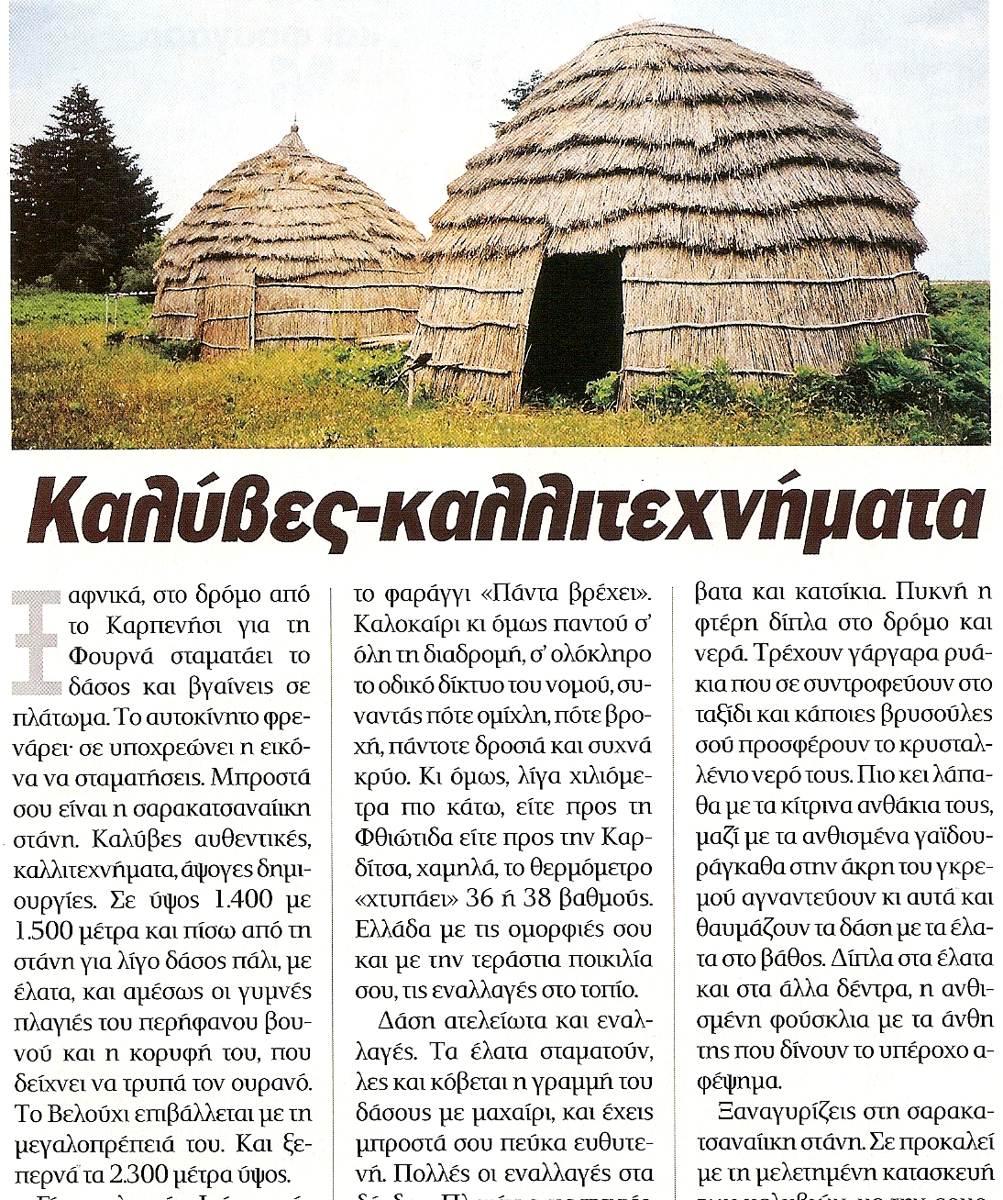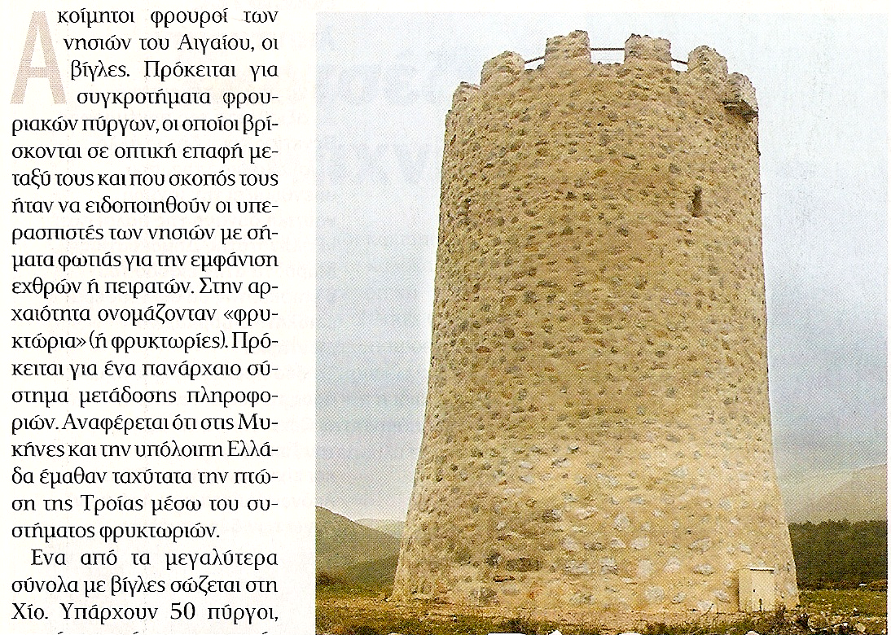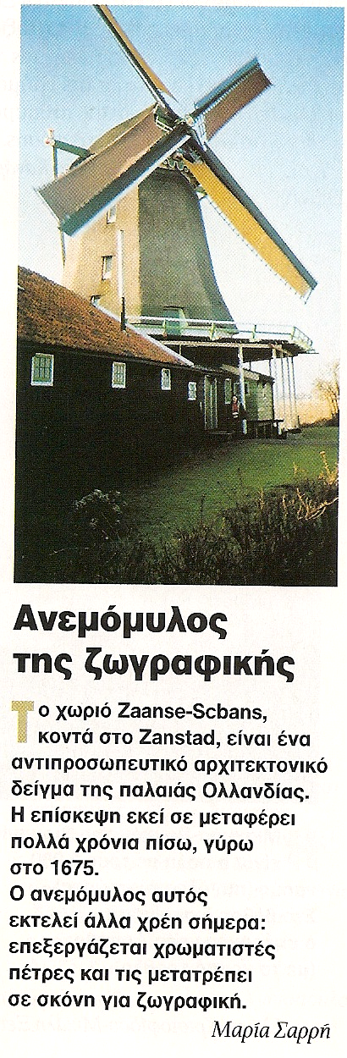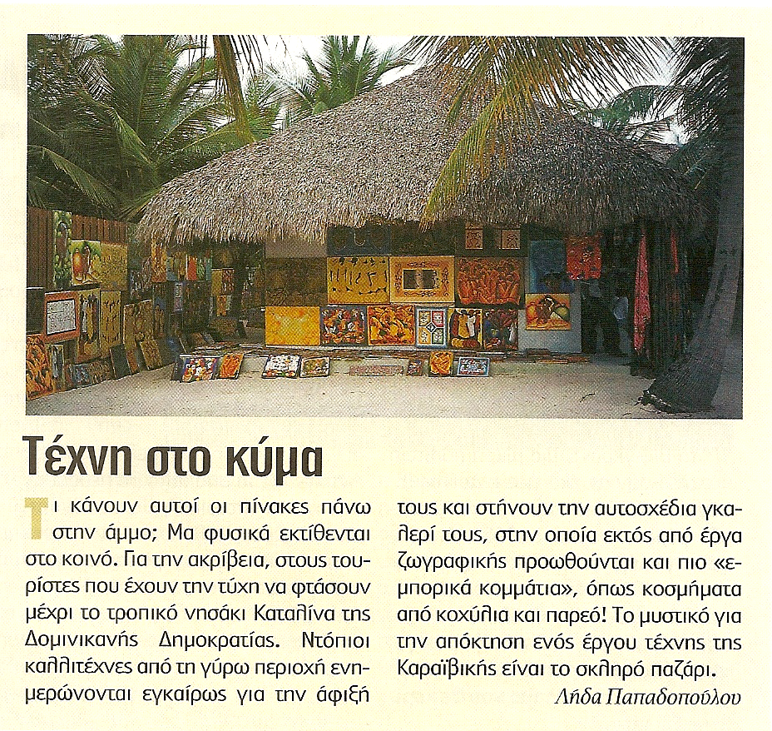Τα παρακάτω είναι μικρά ρεπορτάζ. Τα διαβάζεις και τους δίνεις τον τίτλο που τους ταιριάζει

1

Οι φρουροί
του Αιγαίου
3

2

4

